1. Có vẻ như đồng đi ra ngoài outline?
2. 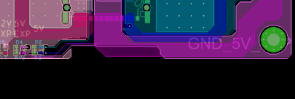

Vẽ một dây shield chạy bên ngoài nối vào 4 lỗ bắt ốc và nối vào PAD SHIELD. Dây shield đóng via từ trên xuống và dùng Edge Plating. (Không nối GND)

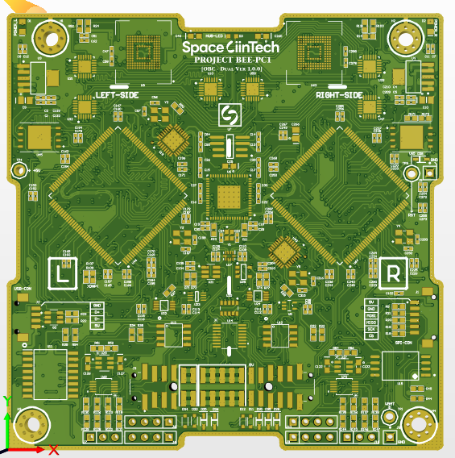

1. Xem lại các silk đừng để bị chồng
2. PAD SHIELD không để solder MASK